附件2

广东省社会救助兜底脱贫入户调查功能操作说明

1.关注微信公众号
扫描以下二维码关注“广东省核对系统查询手机版”：
关注时，需开启允许定位的权限，如果出现以下提示信息，请选择“是”。
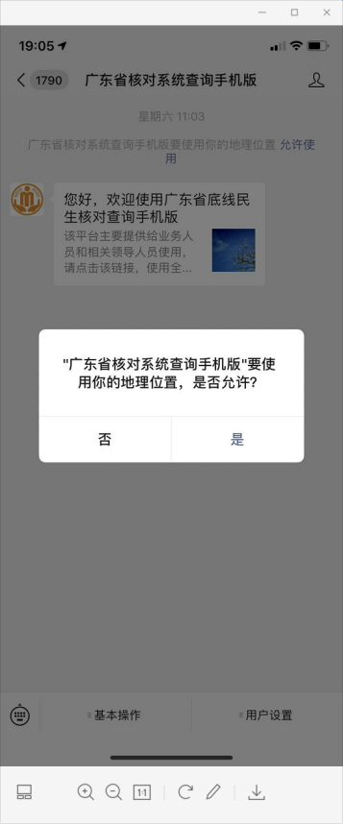

2.绑定用户
微信公众号用户名与低保系统用户名一致，在【用户设置】-【绑定用户】中输入用户名和密码进行绑定，默认密码为abcd1234
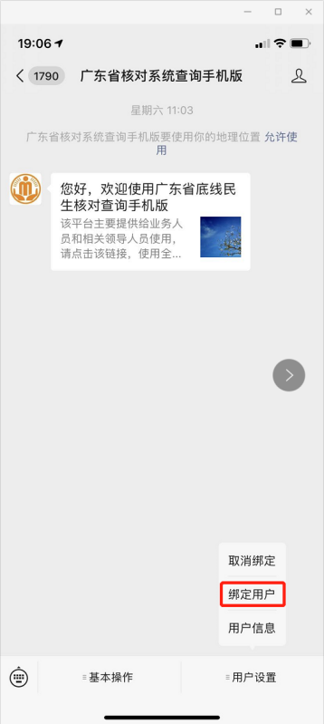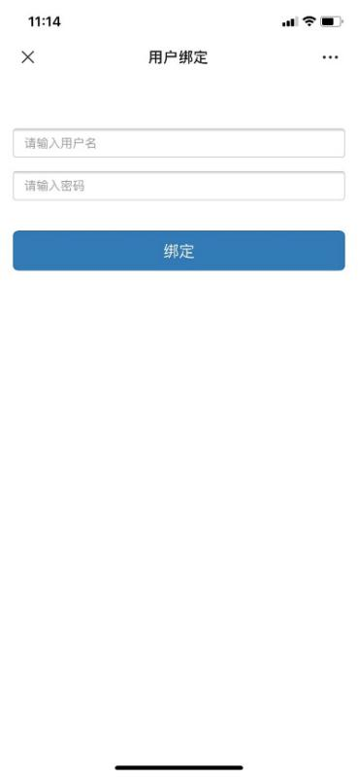
3.入户调查
点击【基本操作】-【入户调查】功能，查询需要入户调查的对象，开展入户调查工作。
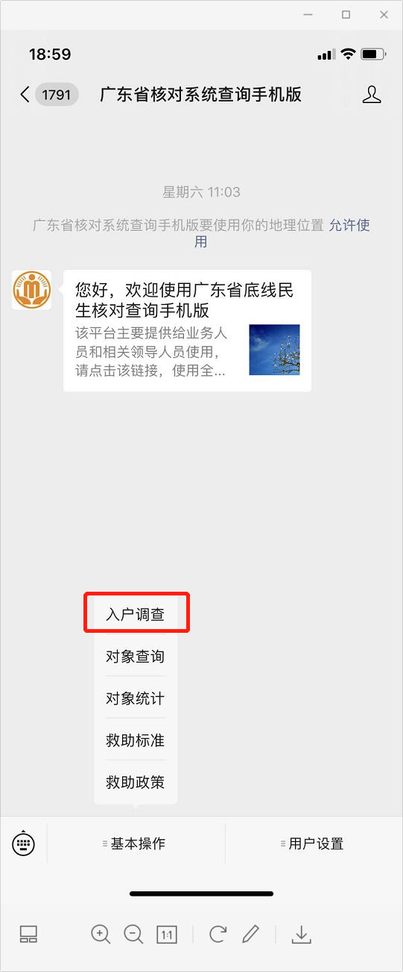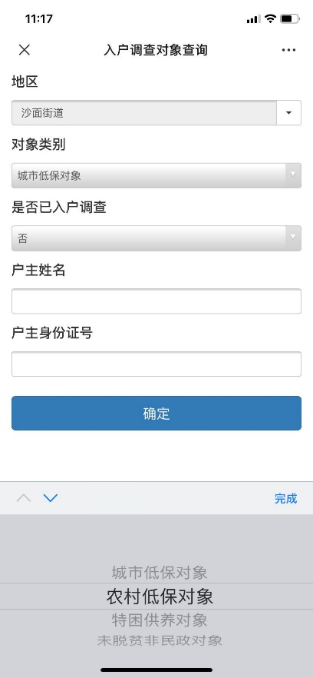
其中入户调查对象类别分为：城市低保对象、农村低保对象、特困人员救助供养对象和未脱贫非民政对象四类，根据实际情况选择对应的对象类别；
是否已入户调查选项默认为“否”，如需查询已经入户调查的对象，则选择为“是”。
点击【确定】后，可以查询到需要入户调查的对象信息，如下图所示：
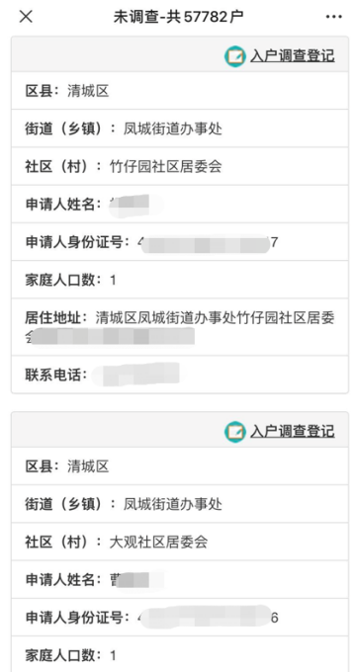
点击右上角的【入户调查登记】，可以填写该对象入户调查登记结果，如下图所示（注：在填写入户调查结果时，系统会自动获取填写时所在的地理位置信息，请在入户调查过程中如实填写。
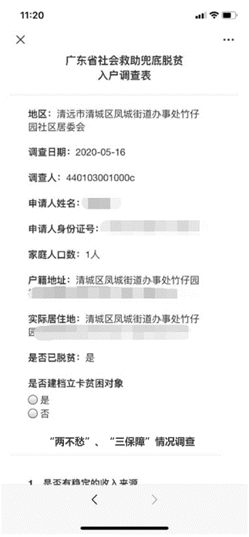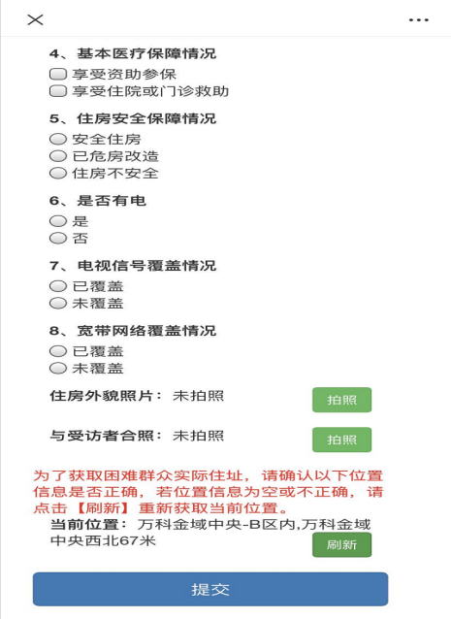
根据实际情况进行填写，并拍照上传住房外面照片以及与受访者合照，为了获取困难群众实际住址，请确认当前位置是否正确，若位置信息为空或不正确，请点击【刷新】重新获取当前位置。点击【提交】，即可完成该对象的入户调查工作。
4.入户调查结果查看
点击【基本操作】-【入户调查】功能，“是否已入户调查”选项选择“是”，可以查询已经完成入户调查对信息，如下图所示：
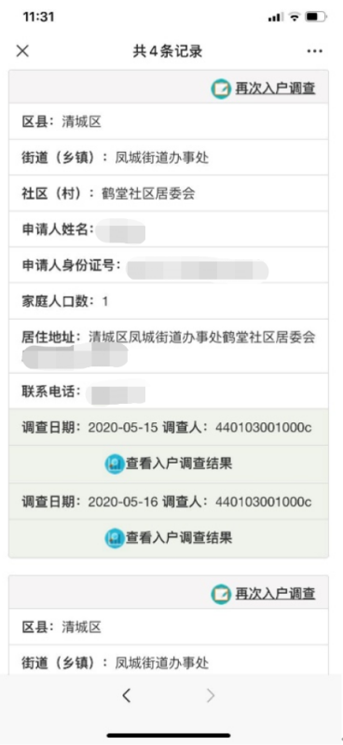
如果进行过多次入户调查，则会分别显示多次入户调查的调查日期和调查人，点击【查看入户调查结果】，可以查看到入户调查所填写的相关信息。
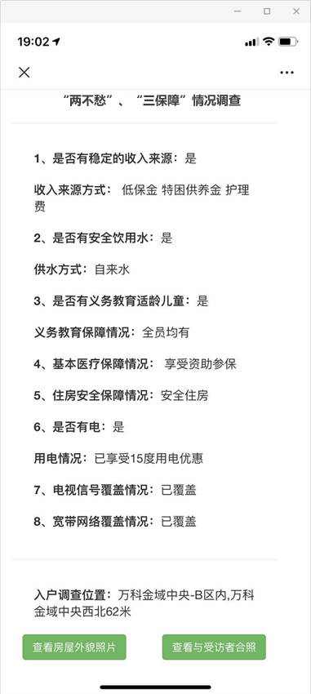
如果需要重新开展入户调查，则可点击右上角的【再次入户调查】，填写入户调查相关信息。

